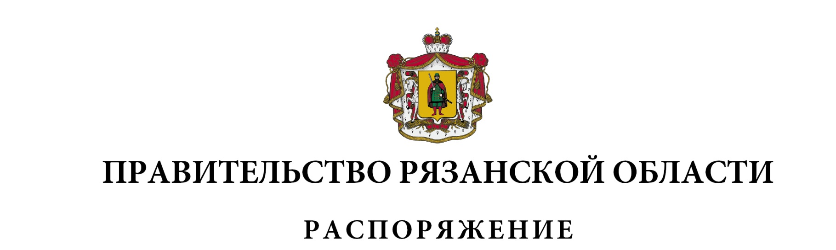
от 24 апреля 2020 г. № 166-р

Внести в приложение № 2 к распоряжению Правительства Рязанской области от 23.01.2020 № 22-р (в редакции распоряжений Правительства Рязанской области от 14.02.2020 № 56-р, от 19.03.2020 № 108-р) следующие изменения:
пункты 3, 12 изложить в следующей редакции:
1 | 2 | 3 | 4
«3. | Захаровский муниципальный район | Захаровское сельское поселение | 1 943 414,00
«3. | Захаровский муниципальный район | Безлыченское сельское поселение | 1 712 947,10»
«12. | Путятинский муниципальный район | Путятинское сельское поселение | 1 285 259,00
«12. | Путятинский муниципальный район | Береговское сельское поселение | 261 119,30
«12. | Путятинский муниципальный район | Большеекатериновское сельское поселение | 305 672,00
«12. | Путятинский муниципальный район | Песочинское сельское поселение | 552 178,00
«12. | Путятинский муниципальный район | Строевское сельское поселение | 265 680,00»

Губернатор Рязанской области |  | Н.В. Любимов

